# **6** РУКОВОДСТВО ПОЛЬЗОВАТЕЛЯ

## **6.1** Требования к аппаратному и программному обеспечению

Для работы приложения персональный компьютер пользователя должен обладать следующими характеристиками и набором библиотек:

* операционная система на базе ядра Linux;
* интерпретатор языка программирования Python версии 3.0 и выше;
* 1 Гб оперативной памяти;
* жёсткий диск со скоростью 5200 об\мин и выше или твердотельный накопитель;
* процессор с частотой 2.4 ГГц и выше;

## **6.2** Руководство по установке системы

Для установки приложения достаточно найти его с помощью пакетного менеджера, установленного на операционной системе пользователя и запустить команду установки, которая будет различаться в зависимости от используемого пакетного менеджера. Часто определённой операционной системе на базе ядра Linux соответствует определённый пакетный менеджер, поэтому далее будет описан процесс установки приложения на наиболее популярных операционных системах.

Для операционных систем на базе Debian, таких как собственно Debian, Ubuntu (и производные от Ubuntu), Linux Mint команда установки приложения будет следующей:

# apt-get install tars

Для операционных систем, продвигаемых компанией RedHat, таких как RedHat и Fedora:

# dnf install tars

Для серверной операционной системы CentOS:

# yum install tars

Для операционных систем на базе Arch-Linux, таких как Arch Linux и Manjaro Linux:

# pacman -S tars

После выполнения данной команды на компьютер пользователя будет установлено три программы:

1. Демон tars-monitor, представляющий монитор файловой системы.
2. Демон tars-worker, представляющий распределитель файлов.
3. Консольный клиент tars.

## **6.3** Руководство по использованию программного средства

Пользователь взаимодействует с приложением через консольный клиент. Для того что бы ознакомиться с тем, с чем предстоит работать, у всех программ с консольным интерфейсом по умолчанию есть две команды – help и version. Команда help отображает справочную информацию: описание программы, список доступных команд с описанием их работы и необходимых аргументов для каждой из них, возможные варианты использования команд и т.д.

Вывод команды help для данного приложения можно видеть на рисунке 6.1. Знание информации о версии программы может быть необходимо при поиске информации об ошибке, которая случилась во время её работы. Вывод команды version можно видеть на рисунке 6.2.

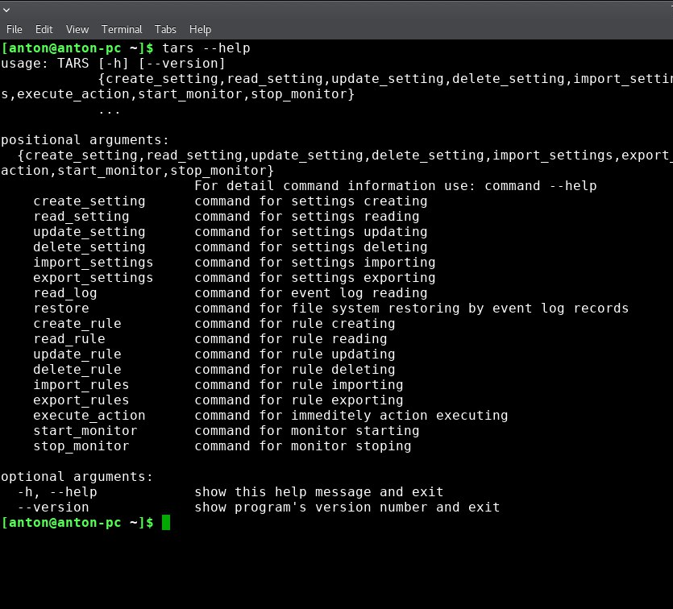

Рисунок 6.1 – Вывод команды help

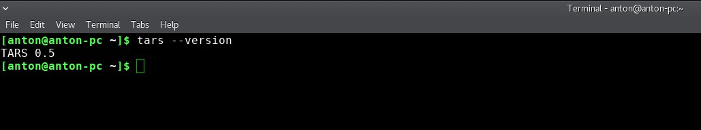

Рисунок 6.2 – Вывод команды version

Для того что бы посмотреть справку по отдельной команде, после имени команды можно также напечатать ключ help. Вывод справки для команды создания правила представлен на рисунке 6.3.

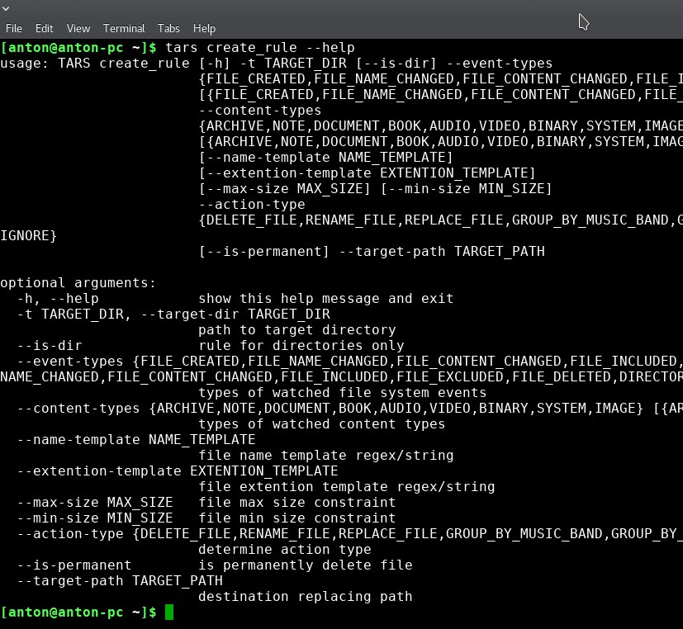

Рисунок 6.3 – Вывод справки для команды создания правила

Примеры успешного выполнения команды и выполнения команды с ошибкой можно видеть на рисунке 6.4 и рисунке 6.5 соответственно.

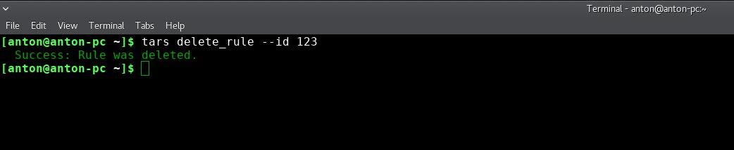

Рисунок 6.4 – Пример успешного выполнения команды

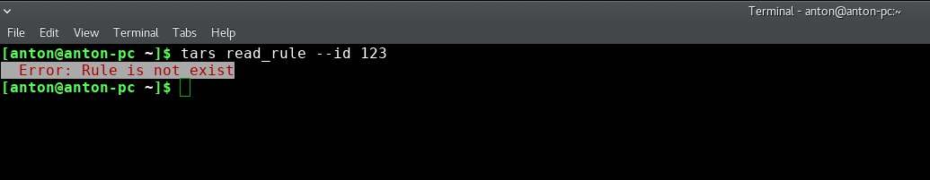

Рисунок 6.5 – Пример выполнения команды с ошибкой

Зная информацию, проведённую выше, пользователь может управлять работой приложения изучая справки к отдельным командам и применяя их на практике.